Форма заявления
в Экспертный совет для участия в отборе проектов Бюджета народного участия в район «Сарыарка» города Астаны

Заявление о допуске проекта к голосованию

Категория проекта: Устройство детской площадки и установка спортивных тренажёров на существующей площади.
Описание: Состояние детской площадки неудовлетворительное, изношены все элементы детской площадки. Площадка ограждена, но никакого настила нет, земля неровная. Все существующие конструкции старые и очень опасны для детских игр, что может привести к травмам. Облик двора и его содержимое находятся более чем в неприглядном состоянии. Ограждение детской площадки разрушено, подлежит полной замене. Детей во дворе с каждым годом становиться всё больше, дети вынужденно играют на проезжей части дороги, и на площадках других близлежащих домов. Просим рассмотреть возможность устройства новой детской площадки в соответствии с принятыми в Республике Казахстан правилами и нормами в жилищном строительстве. Жители в свою очередь готовы оказать помощь по озеленению двора, а также в дальнейшем будут поддерживать их сохранность. Количество квартир-50.
Наименование: проект «Бала арманы»

ОПИСАНИЕ ДЛЯ РЕЕСТРА: проект «Бала арманы»
СТОИМОСТЬ ориентировочная- 15 700 000 тенге

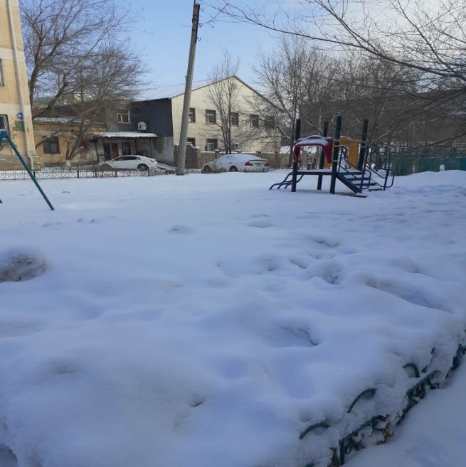 | 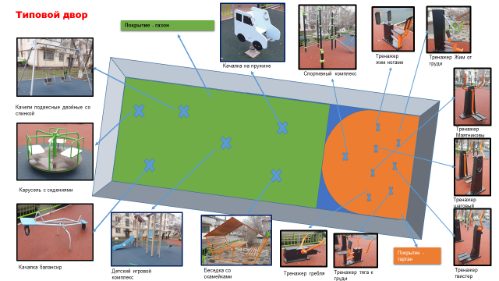
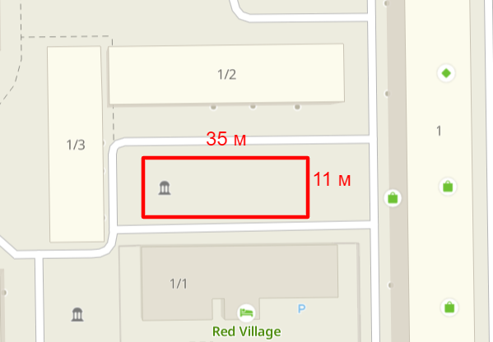
ФОТО:
СХЕМА, РАСПОЛОЖЕНИЯ:
Наименование вида материала, оборудования, работ | Единица  измерения | Количество | Стоимость за единицу | Общая стоимость
Столик взрослый с навесом | шт | 1 | 450 000 | 450 000
Скамья | шт | 5 | 100 000 | 500 000
Качели | шт | 1 | 450 000 | 450 000
Качели-Гнездо | шт | 1 | 1 000 000 | 1 000 000
Песочница | шт | 1 | 300 000 | 300 000
Качалка балансир | шт | 1 | 300 000 | 300 000
Покрытие | м2 | 250 | 20 000 | 5 000 000
Воркаут | шт | 1 | 1 000 000 | 1 000 000
Тренажер «Шаговый» | шт | 1 | 300 000 | 300 000
Тренажер уличный «Жим от груди» | шт | 1 | 300 000 | 300 000
Тренажер «Торнадо» | шт | 1 | 300 000 | 300 000
Тренажер "Тяга к  груди" | шт | 1 | 300 000 | 300 000
Тренажер "Жим  ногами" | шт | 1 | 300 000 | 300 000
Тренажер  "Гребной" | шт | 1 | 300 000 | 300 000
Качалка на пружине | шт | 1 | 200 000 | 200 000
Карусель | шт | 1 | 500 000 | 500 000
Урна | шт | 5 | 40 000 | 200 000
Детский игровой комплекс | шт | 1 | 3 000 000 | 3 000 000
Ограждение | шт | 20 | 50 000 | 1 000 000
Итого |  |  |  | 15 700 000
Вид покрытия: тартан/газон (нужное подчеркнуть)

АДРЕС РЕАЛИЗАЦИИ: ул. Конституции, 1\2
ФИО АВТОРА: Ахметов Ю.С.
ЭЛЕКТРОННАЯ ПОЧТА: petroskay196@mail.ru
КОНТАКТНЫЕ ТЕЛЕФОНЫ: + 7 775 775 7575

ПРОТОКОЛ №___
общего собрания собственников помещений (квартир)
в многоквартирном жилом доме по адресу:______________________________________
г. Астана от «____»__________________20___ года

Общее количество собственников помещений (квартир):_____ собственников.

Количество присутствующих: ____ собственников (лист регистрации участвующих на собрании собственников квартир и помещений дома № ______, по пр./ул. ______________________, г. Астана прилагается).

Вопрос об избрании председателя собрания собственников помещений: присутствующими собственниками квартир была предложена кандидатура___________________________________________________________________

«За» - ____
«Против» - ____
«Воздержалось» - ____

Вопрос об избрании секретаря собрания собственников помещений:
присутствующими собственниками квартир была предложена кандидатура_______________________________________________________________________

«За» - ____
«Против» - ____
«Воздержалось» - ____

Повестка дня:
Благоустройство территории жилого дома №______ по пр./ул. _____________________ согласно ситуационной схемы. (Приложение №______), а также реконструкция __________________________________________________________________________________________________________________________________________________________

Форма голосования: открытая
Результаты голосования:
«За» - ____
«Против» - ____
«Воздержалось» - ____

По результатам голосования общее собрание собственников помещений (квартир) количеством голосов _____ % от общего числа голосов, присутствующих на общем собрание, приняло решение: ____________________________________________________________________________

Председатель собрания ________________________________________/_______________
(Ф.И.О. подпись)

Секретарь собрания ___________________________________________/_______________
(Ф.И.О. подпись)

Приложение №____
к протоколу собрания
собственников помещений
(квартир)

ЛИСТ № _____
голосования при проведении письменного опроса
Благоустройство территории жилого дома №______ по пр./ул. ____________________________
согласно ситуационной схемы (Приложения №____)

«_____» ________________ 20___ г. время ___.___

№ | № квартиры | ФИО | Категория решения (за/против/воздержусь) | Подпись

Председатель собрания ____________________________________/_______________
(Ф.И.О. подпись)

Секретарь собрания ________________________________________/_______________
(Ф.И.О. подпись)

